Компьютер и здоровье
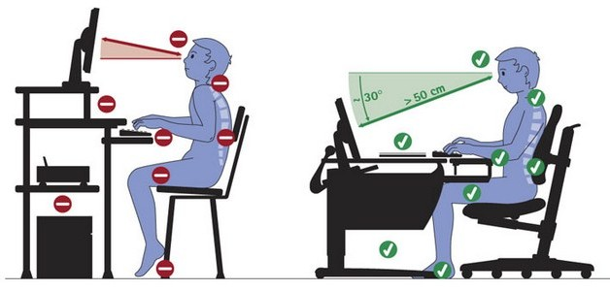

Компьютер и здоровье
О том, как влияет компьютер на здоровье, на самом деле мало кто задумывается. И совсем нет таких мыслей, когда мы сидим перед ним часами. А ведь компьютер и здоровье тесно взаимосвязаны. Есть много разных путей взаимодействия, поэтому рассмотрим самые явные.

Монитор и здоровье
Уже прошли времена ну очень опасных, громоздких мониторов с дисплеями на электронно-лучевой трубке. Они действительно очень сильно портили зрение, в основном из-за мерцания и технического несовершенства толстого стеклянного экрана. Да и мощный поток электромагнитного излучения, летящий прямо в лицо, несмотря на все меры предосторожности – тоже малоприятный фактор. Не зря же некоторые даже кактусами пытались от него защищаться, не говоря уж о разных защитных экранах.
Сегодня мы имеем жидкокристаллические мониторы. Они гораздо безопаснее – мерцания практически нет. Тонкая поверхностная пленка экрана и хорошая яркость создают четкую картинку, как будто на бумаге. Это хорошо для глаз.
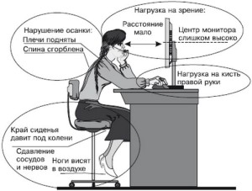Однако мы все-таки рискуем испортить себе зрение, если будем подолгу сидеть даже перед самым лучшим монитором. Причина – постоянное напряжение, необходимость все время разглядывать много мелких деталей. Кроме того, в течение дня освещение меняется, а яркость и контраст монитора мы не меняем. В итоге днем нам приходится присматриваться, а ночью – терпеть слишком яркий экран. Да и вообще мало кто уделяет внимание правильной настройке яркости и контрастности, надеясь на заводские настройки или авто настройку.
Кроме того, замечено, что у человека, долго сидящего перед монитором, появляется так называемый «синдром сухого глаза». Дело в том, что в это время человек моргает намного реже, смачивания роговицы глаза слезой недостаточно, она просто сохнет. Результат – красные, воспаленные глаза, которые болят, вплоть до резей. И чем больше мы сидим перед монитором без передышки, тем больше усугубляем это.
Другая опасность от монитора – его неправильная установка. Он должен стоять на достаточно большом расстоянии от глаз, взгляд должен падать немного сверху – под углом около 3 градусов. Не выше головы, не сильно низко – почти напротив.
Все эти проблемы решаются довольно просто:
- Настроить яркость, контраст. А лучше программно создать разные профили для дневного и ночного режима, если приходится работать в разное время.
- Правильно расположить монитор на столе. И вообще решить вопрос с оптимизацией компьютерного места.
- Не сидеть перед монитором долго – хотя бы раз в полчаса надо делать перерыв, отвлекать глаза от него. А раз в час прерываться хотя бы минут на 15-20.

